柯林國小三年忠班親師座談會議記錄
開會時間：111年2月25日(星期五)19:00
開會地點：柯林國小三年級教室
紀 錄：林勝雄
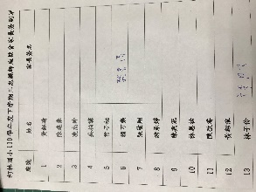
出席人員：如簽到

議程：
- 討論與建議事項：
- 重要宣導:嚴重特殊傳染性肺炎(COVID-19)宣導。
- 班級重要行事:
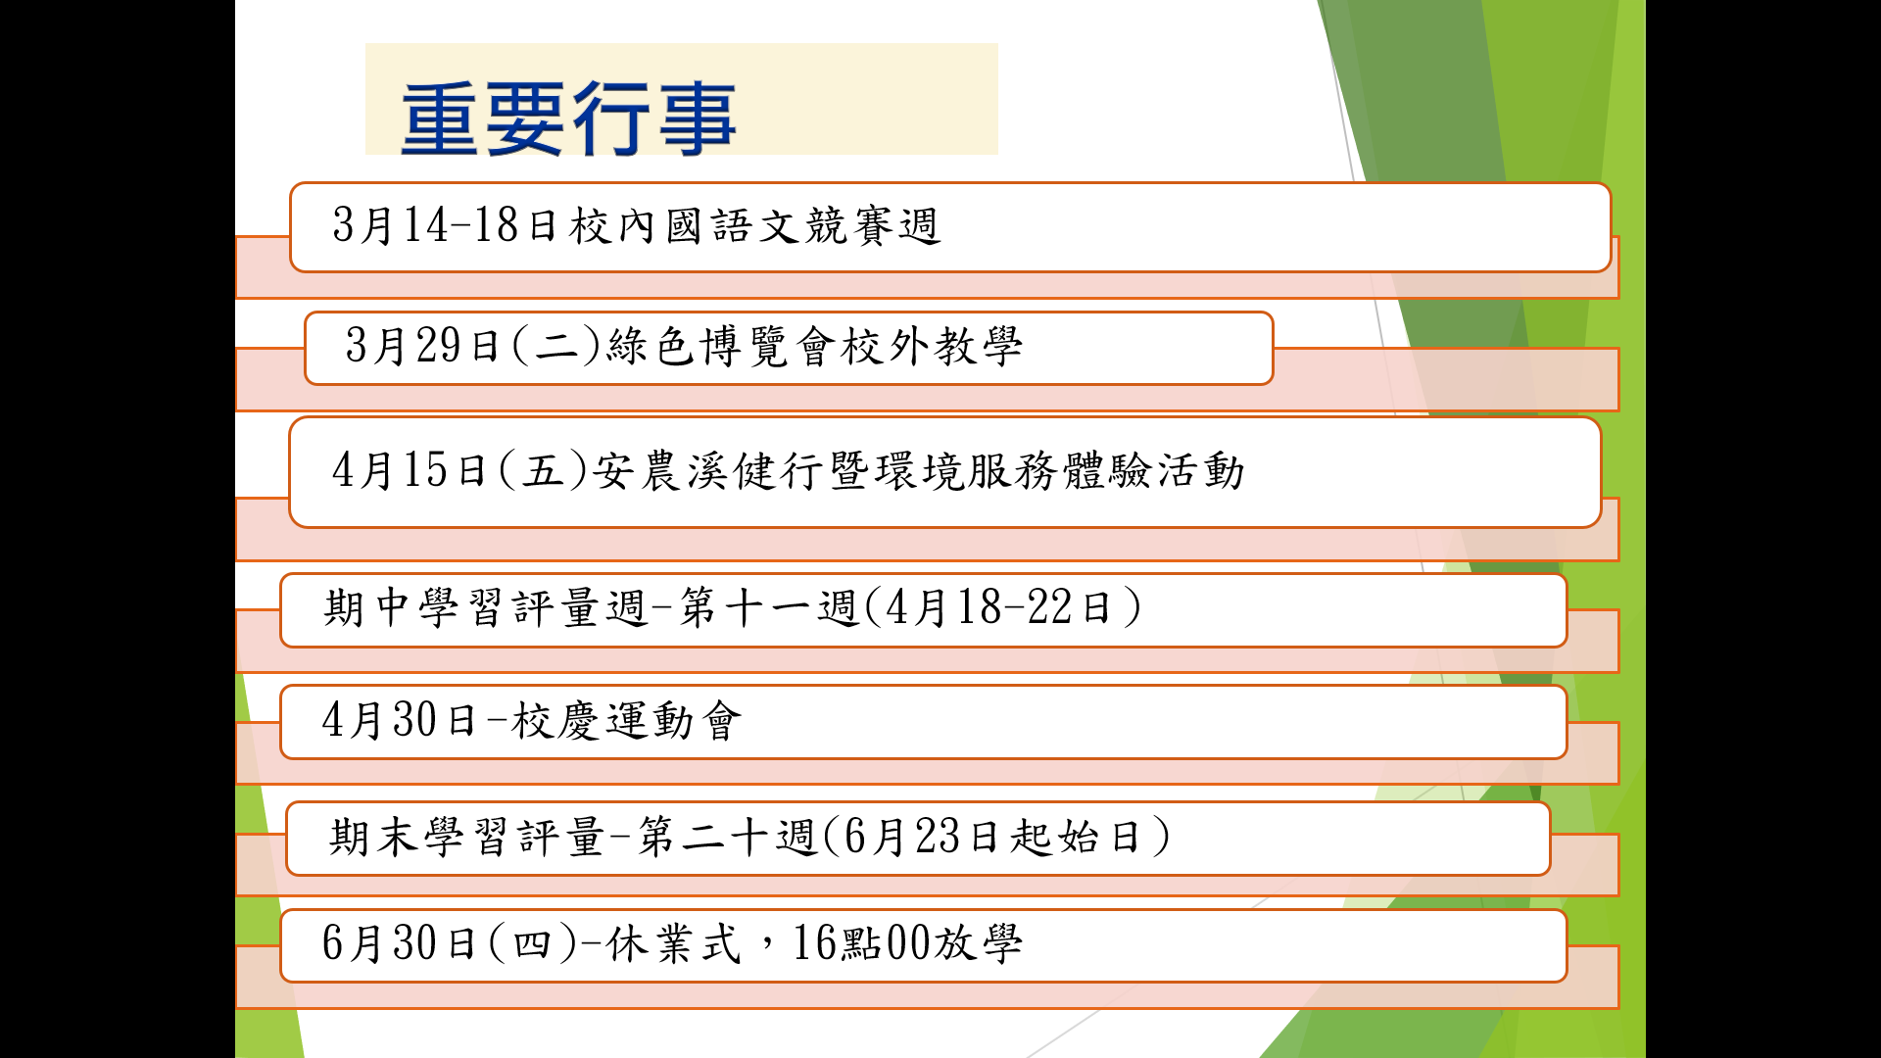
- 班級評量說明:
- 學期總成績─形成性評量和總結性平時成績各占50%。
- 形成性評量─口語（含朗讀、閱讀分享、閱讀策略）評量、作業、習作、學習態度、隨堂評量、課堂發表、平時表現。
- 總結性評量─期中及期末學習評量。
- 最重要是學習的態度、不懂要發問、省思。
- 協助配合事項:
- 每天早自習進行晨間閱讀，請早 上7:50前送孩子到校(最晚8:00前喔)。
- 每天聯絡簿請簽名及檢查孩子作業。
- 一起鼓勵孩子做家事，並記錄在聯絡簿上。
- 請傾聽孩子的心聲，談一談學校或功課以外的事。
- 親師溝通
- 聯絡簿外，親師可透過面談、電話、line群組等管道。
- 手機號碼:0928841471
- 臨時有重要事務，請撥電到辦公室9511355。
- 臨時動議：無
- 散會

